CRÓNICA DE LA SESIÓN DEL 23 DE ENERO DE 2026
GEOMETRÍA CON PLOT: MATEMÁTICAS CON LAS MANOS Y LA CABEZA
(Florencio Villarroya)
Empiezo la sesión explicándoles con lo que vamos a trabajar hoy triángulos equiláteros (en lo sucesivo sólo triángulos). Les enseño unos triángulos de cartulina, (modelos físicos de nuestros triángulos matemáticos) y les explico cómo hay que trabajar con ellos: los vértices tienen agujero y los lados se unen con gomillas que les facilito y no se pueden doblar. Les pido que se pongan a trabajar por parejas.
La propuesta es construir poliedros convexos (a partir de aquí solo poliedros) con caras triangulares, tienen que hacer todos los que puedan distintos entre sí. Tengo que explicar lo que es convexo, por oposición a cóncavo y les digo que cóncavos no haremos y ellos me tendrán que decir por qué.
Empiezan construyendo un tetraedro, que les resulta conocido y algunos antes o a la vez hacen un octaedro. Les pregunto si no pueden construir poliedros con cinco o seis caras.
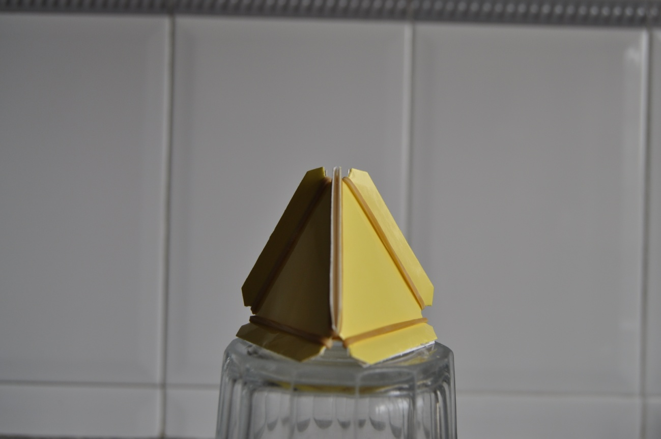
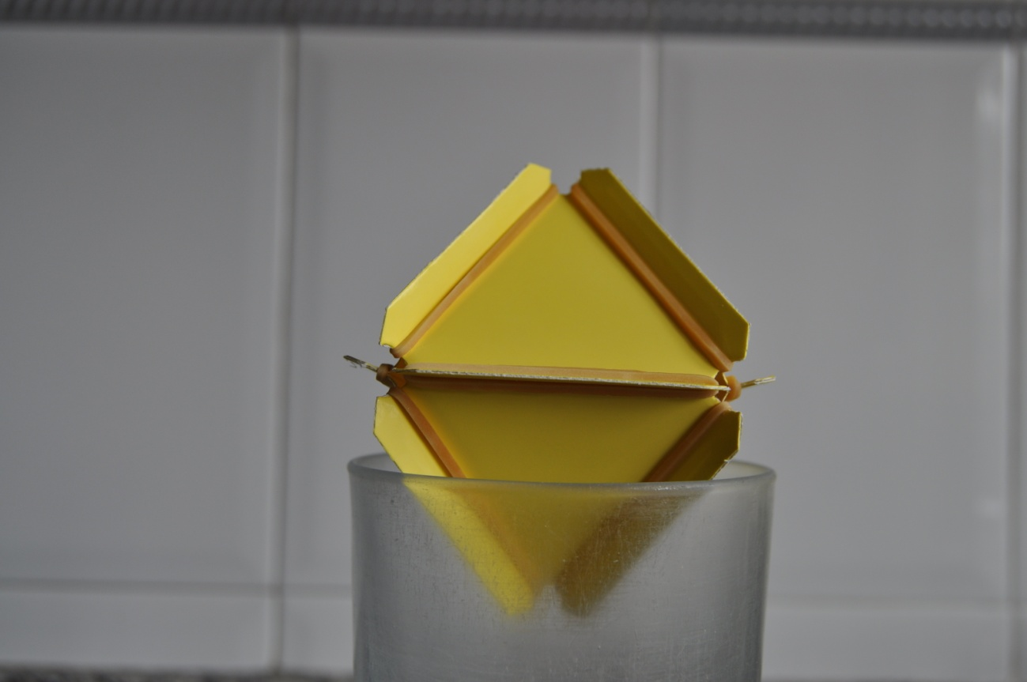
Dudan, les pido que abran una cara de un tetraedro y vean si se puede completar con más triángulos. Al abrir, se ve claramente que con cinco es imposible, pero que se puede rellenar el hueco con dos triángulos más, tenemos así un poliedro de seis caras, al que no llamaremos hexaedro, pues ese nombre está reservado, generalmente, para el cubo. Lo llamamos bitetraedro, bipirámide triangular o deltaedro 6.
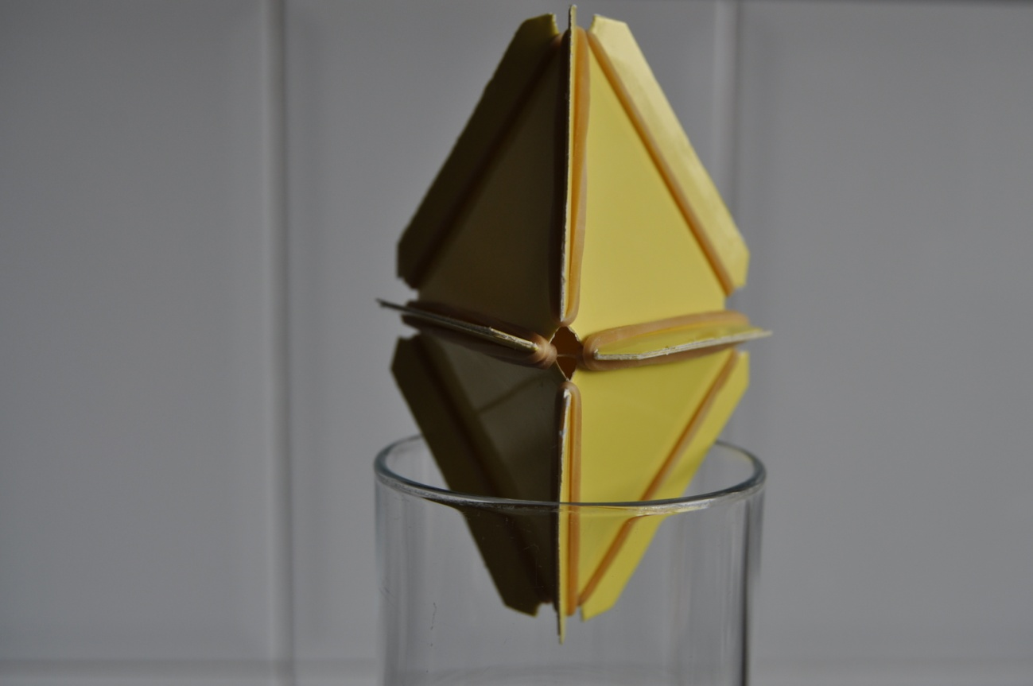
Les pido que hagan una tabla con los poliedros que vamos construyendo. Al principio no saben que poner en la tabla, les digo que pueden escribir el número de caras, de vértices y de aristas que tiene cada poliedro. Bueno, la voy haciendo yo en la pizarra.
La tabla empieza así:
 | Caras | Vértices | Aristas
Tetraedro | 4 | 4 | 6
Octaedro | 8 | 6 | 12
Bitetraedro | 6 | 5 | 9
Parece que la tabla está desordenada, sería mejor ordenar por el número de caras:
 | Caras | Vértices | Aristas
Tetraedro | 4 | 4 | 6
Bitetraedro | 6 | 5 | 9
Octaedro | 8 | 6 | 12

Para que empiecen a ver regularidades, se ve que las caras aumentan de dos en dos, los vértices de uno en uno y las aristas de tres en tres. Lo que nos puede ayudar para construir más poliedros.
Les pido que busquen una fórmula sencilla que relacione el nº de caras (C) con el de aristas (A), y el número de caras con el de vértices (V). Contando en el tetraedro 4 caras, cada una aporta 3 aristas, pero al unir dos caras las aristas se reducen a la mitad, por tanto, la fórmula es $A=3.\frac{C}{2}=6$, para los vértices, se unen 3, luego hay que dividir por 3: $V=3.\frac{C}{3}=4$. Comprobamos que dichas fórmulas que sirven para los otros poliedros regulares. Octaedro: $A=3.\frac{C}{2}=12$, $V=3.C/4$, Icosaedro: $A=3.\frac{C}{2}=30$, $V=3.\frac{C}{5}=12$. Las fórmulas son sencillas, pero es bueno que los alumnos se acostumbren a escribir por sí mismos fórmulas.
Las diferentes parejas empiezan nuevas construcciones. Además advertimos que hay vértices de dos tipos, por tanto hay que cambiar la columna de vértices.
Observo que prefieren los tres poliedros regulares. Les insisto en que se pueden construir algunos más.
La tabla de momento quedaría así, donde 3, 4 y 5 será el número de caras que se junta en cada vértice:
 | Caras | Vértices |  |  |  | Aristas
 | Caras | 3 | 4 | 5 | total | Aristas
Tetraedro | 4 | 4 |  |  | 4 | 6
Bitetraedro | 6 | 2 | 3 |  | 5 | 9
Octaedro | 8 |  | 6 |  | 6 | 12
Icosaedro | 20 |  |  | 12 | 12 | 30

Sugiero que busquen el de 10 caras, después de haber visto que la bipirámide se construye abriendo una cara y en su lugar insertar dos. Lo construyen, lo añadimos a la tabla:
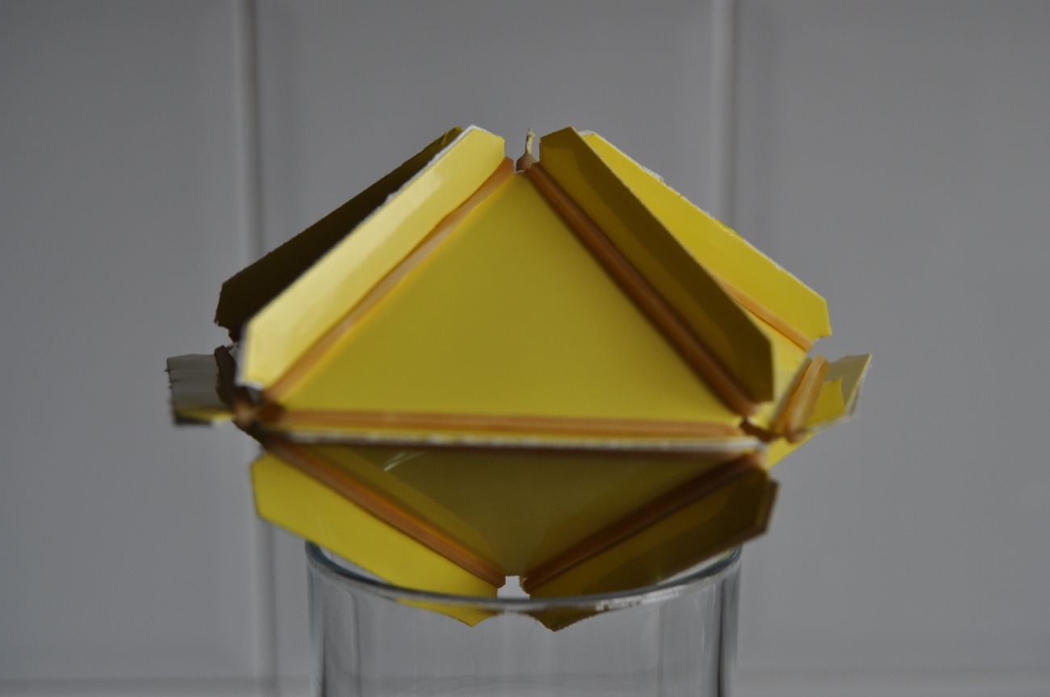
 | Caras | Vértices |  |  |  | Aristas
 | Caras | 3 | 4 | 5 | total | Aristas
Tetraedro | 4 | 4 |  |  | 4 | 6
Bitetraedro | 6 | 2 | 3 |  | 5 | 9
Octaedro | 8 |  | 6 |  | 6 | 12
Ovni(bipirámide pentagonal) | 10 |  | 5 | 2 | 7 | 15
Icosaedro | 20 |  |  | 12 | 12 | 30

Algunos intentan unir seis triángulos en un vértice, y les hago pensar que es lo que pasa, pues que seis triángulos suman 360º y tenemos una figura plana. Por tanto, el mayor número de triángulos que se pueden reunir en un vértice es 5.
La observación de la última tabla invita a pensar que habrá de 12, 14, 16 y 18 caras, que podemos suponer que la tabla nos indicará al menos el número total de caras, vértices y aristas, pues las caras aumentan de dos en dos, los vértices de uno en uno y las aristas de tres en tres:

 | Caras | Vértices |  |  |  | Aristas
 | Caras | 3 | 4 | 5 | total | Aristas
Tetraedro | 4 | 4 |  |  | 4 | 6
Bitetraedro | 6 | 2 | 3 |  | 5 | 9
Octaedro | 8 |  | 6 |  | 6 | 12
Ovni(bipirámide pentagonal) | 10 |  | 5 | 2 | 7 | 15
 | 12 |  |  |  | 8 | 18
 | 14 |  |  |  | 9 | 21
 | 16 |  | 2 | 8 | 10 | 24
 | 18 |  |  |  | 11 | 27
Icosaedro | 20 |  |  | 12 | 12 | 30

Pero, claro, hay que construirlos para comprobar si nuestra hipótesis es correcta. Manos y cabeza deben actuar coordinadamente.
Lo primero que aparece es el de 16 caras, que tiene 10 vértices, es un poliedro bonito que se puede coger y tocar para contar: el número de aristas está claro, por una sencilla fórmula si tomo 16 triángulos, y pongo en cada arista una gomilla tendré 48 gomillas, pero se ve que al juntarlas sobra la mitad. Por tanto hay 24 aristas que podemos contar en el modelo.
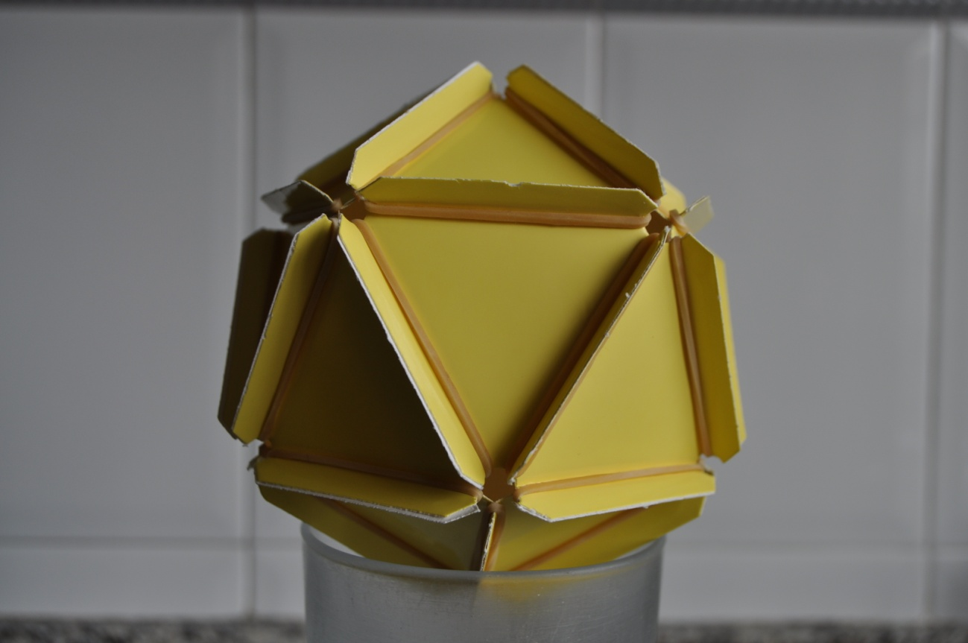
Esta figura se ve que está formada por una pirámide cuadrangular superior y otra inferior, unidas por una “faja” de 8 triángulos, por tanto vértices de 4 caras hay 2, y los otros son de 5, ocho en total. Los llevamos a la tabla (ya están en la anterior, por no repetir más tablas).
De nuevo la observación de la tabla nos invita a pensar que en el de 12 caras habrá 4 vértices de 4 y 4 de 5., ya que se ve que entre el 5 y el 2 de la columna 4 de vértices, faltan el 4 y el 3 (éste para el de 14 caras) y entre el 2 y el 8, de la columna de 5 caras faltan el 4 y el 6. La fórmula que relaciona nº de caras y aristas sigue siendo válida para estos nuevos deltaedros. La que relaciona nº de caras y vértices no, pues hay de dos tipos.
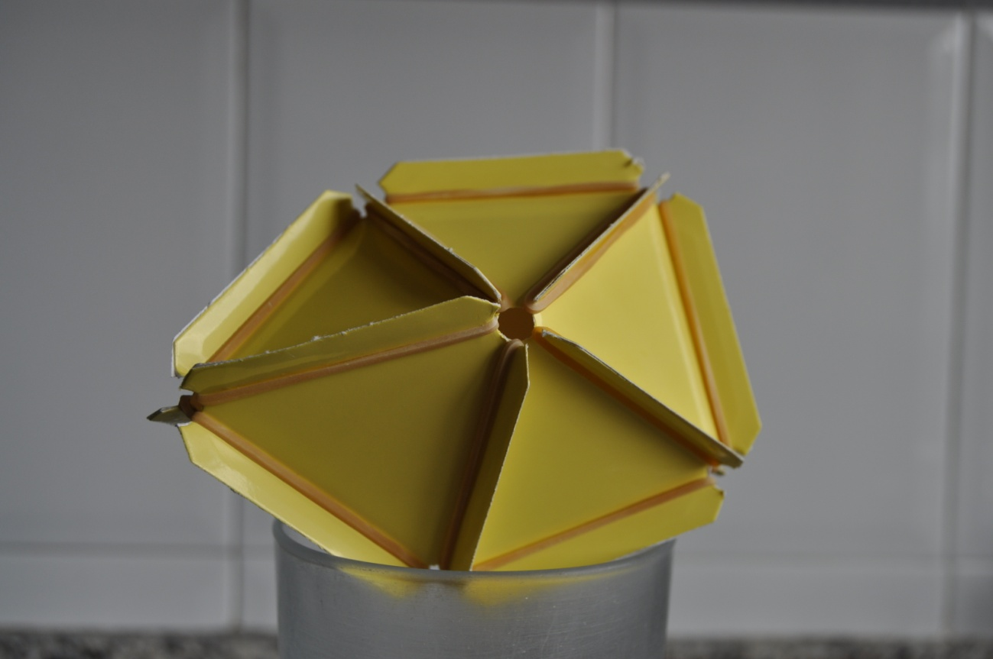
Repito la tabla
 | Caras | Vértices |  |  |  | Aristas
 | Caras | 3 | 4 | 5 | total | Aristas
Tetraedro | 4 | 4 |  |  | 4 | 6
Bitetraedro | 6 | 2 | 3 |  | 5 | 9
Octaedro | 8 |  | 6 |  | 6 | 12
Ovni(bipirámide pentagonal) | 10 |  | 5 | 2 | 7 | 15
 | 12 |  | 4 | 4 | 8 | 18
 | 14 |  | 3 | 6 | 9 | 21
 | 16 |  | 2 | 8 | 10 | 24
 | 18 |  |  |  | 11 | 27
Icosaedro | 20 |  |  | 12 | 12 | 30
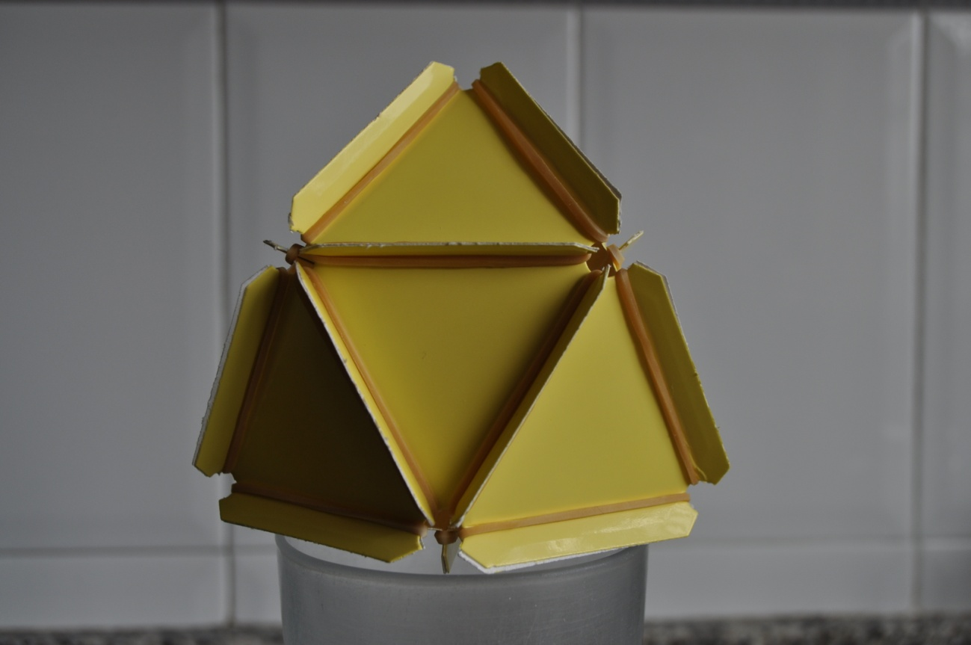
Tenemos así la familia completa de los “deltaedros”. Nombre debido a que la letra griega delta mayúscula es un triángulo. Como el delta del Ebro, o el ala delta.
Hago una observación: si suman nº de caras y de vértices en cada deltaedro, … les cuesta ver que es el nº de aristas más 2.
La imposibilidad de construir el de 18 caras, la muestro a partir del icosaedro, abriéndolo para quitar dos caras y al juntar lo que queda … hay seis triángulos en un vértice. Por tanto no puede construirse ni existir.
Les digo que hemos trabajado sólo con triángulos. Si hubiéramos elegido cuadrados, ¿cuál sería el resultado? Pues evidentemente solo se pueden unir 3 caras en un vértice, (pues cuatro da plano). Por tanto tenemos un único poliedro regular con 6 caras cuadradas, para el que valen las fórmulas anteriores.
Si hubiéramos elegido pentágonos regulares, les pregunto por el valor del ángulo interior de pentágono, saben que es 108º, y que por tanto solo se pueden juntar 3 en cada vértice, lo que permite construir el dodecaedro (dos y diez caras, vaya 12) para el que valen las fórmulas anteriores. Insisto en esto de las fórmulas por qué cuando tienen los poliedros en la mano, les cuesta contar los elementos. La mejor forma es tener el poliedro quieto y contar las caras con ayuda de sus dedos y los del compañero, y a partir del nº de caras calcular el nº de vértices y aristas por las fórmulas.
¿Si hubiéramos elegido hexágonos? … al unir 3 se forma una figura plana (los ángulos son de 120º)
Así tenemos completa y construida la familia de poliedros regulares, con una demostración constructiva.
Teorema: Sólo existen cinco poliedros regulares.
Teorema: Sólo existen 8 deltaedros. 3 Regulares y 5 irregulares.
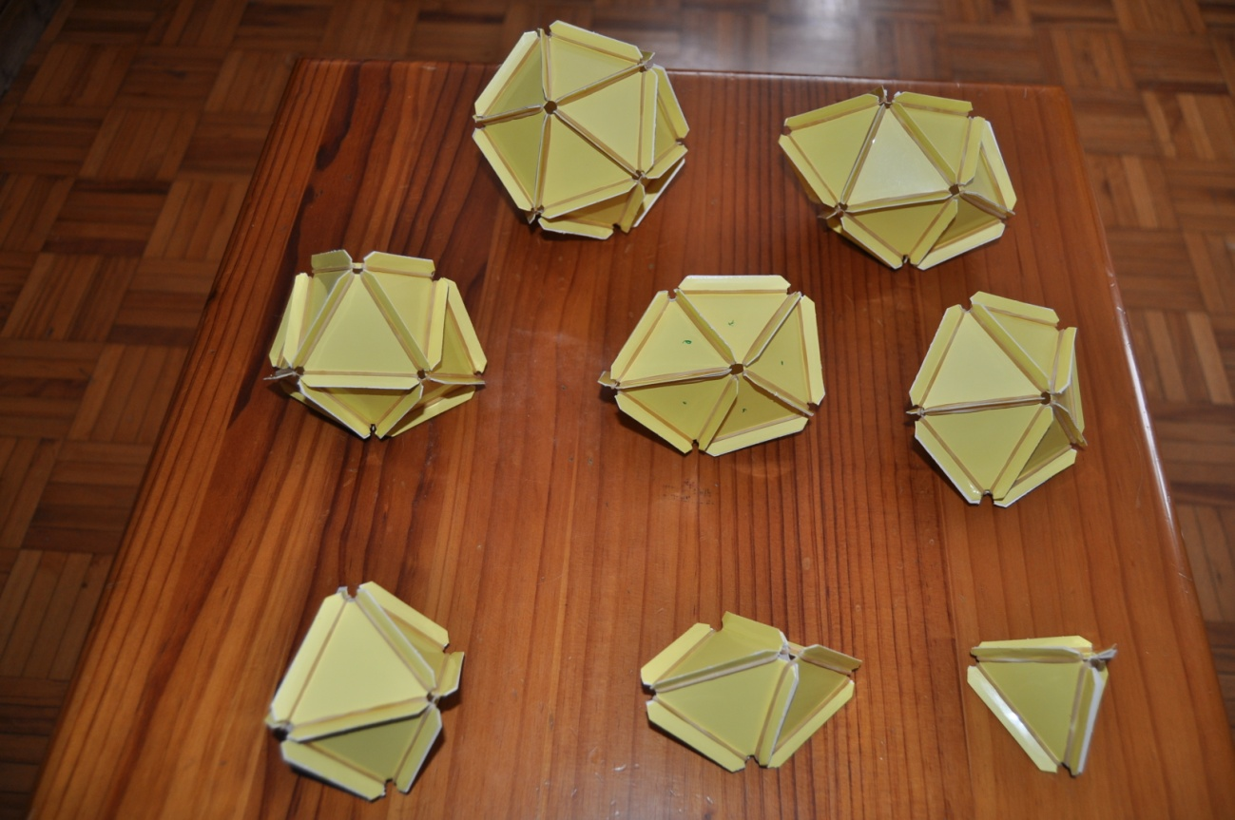
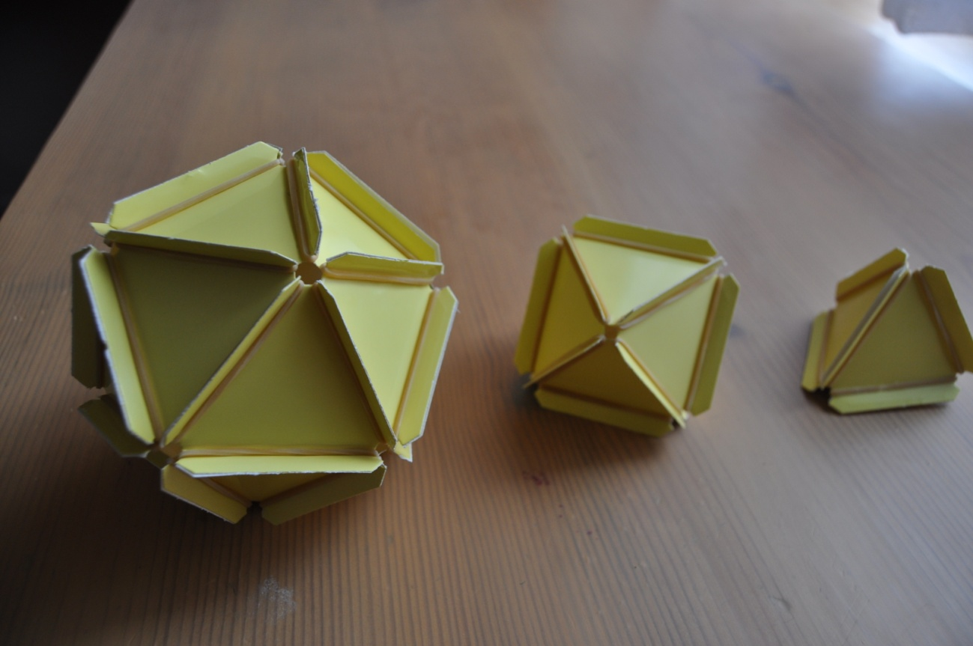

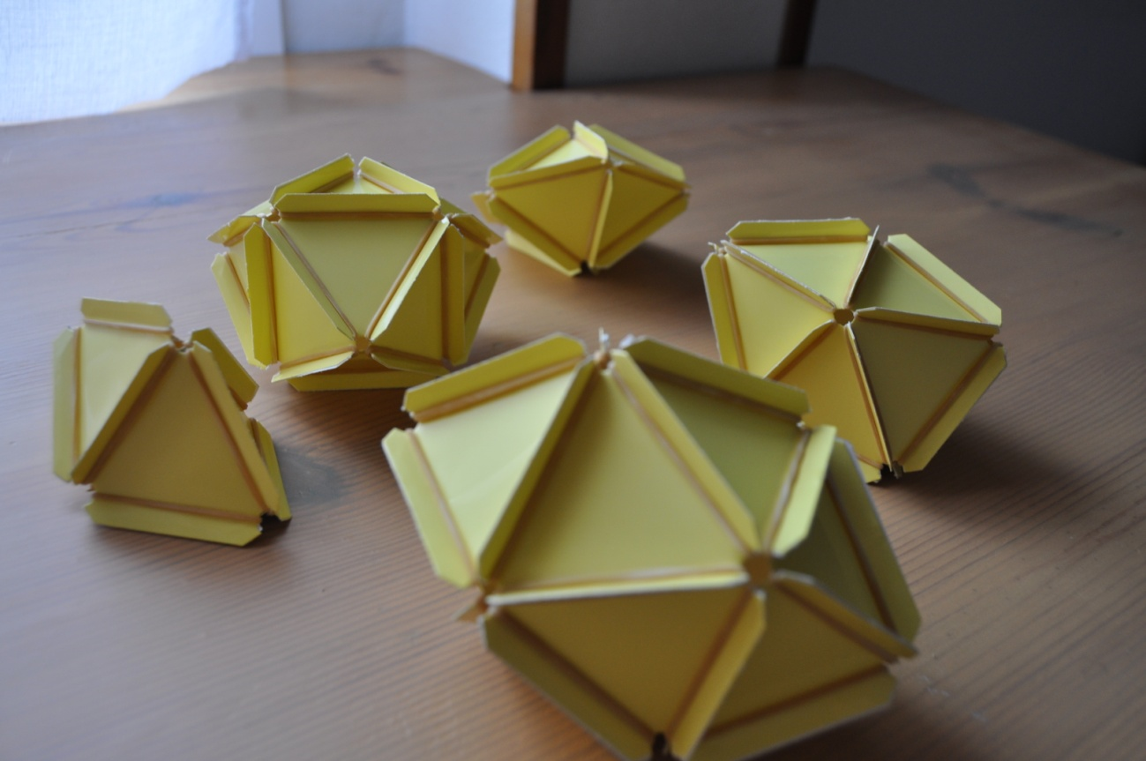
Volvemos a mirar al deltaedro 16 y al icosaedro. Se puede apreciar que en ambos en la parte superior, y en la inferior hay una pirámide, de base cuadrada en el D-16 y de base pentagonal en el D-20 y lo más importante, si cortamos esas pirámides quedan dos bases paralelas, cuadrado en el D-16 y pentágono en el D-20, y entre ella una faja de triángulos, 8 en el D-16 y 10 en el D-20. Esta parte es un antiprisma, pues las dos caras paralelas están giradas una respecto de la otra.
Además podríamos construir una familia infinita de antiprismas, sustituyendo las caras cuadradas o pentagonales, por otros dos polígonos regulares de n lados.
Si tomamos el D-14 y lo miramos bien, vemos que está formado por tres pirámides de base cuadrada, que si las cortamos dejan una parte que es un prisma recto de base triangular. Por eso, podríamos con este material, como antes, construir una familia infinita de prismas.
Ambas familias, prismas y antiprismas forman parte de la familia de poliedros semirregulares que podremos estudiar otro día.
La razón por la que no hemos trabajado poliedros cóncavos es que hay infinitos y nuestro tiempo es finito.
Una última observación: Coged un cubo, mirad el centro de sus caras, son seis puntos, que si los unís, forman un octaedro.
Si cogéis un octaedro y marcáis los centros de sus caras (8) y los unís veréis un cubo.
Esta propiedad se llama dualidad.
Lo mismo sucede con la pareja dodecaedro icosaedro.
Y la sesión no dio para más.
Un saludo y hasta la próxima,
Florencio Villarroya Bullido, catedrático de matemáticas jubilado.
P.D. Las fotografías están realizadas con los poliedros construidos por los participantes de manera que se vean mejor que “tumbados” como en las fotos de grupos. Donde se puede apreciar que es mucho mejor trabajar con ellos en las manos que con dibujos o fotografías que son planas.

